DOBRO JUTRO,
VSTOPAMO V ČETRTI TEDEN POUKA NA DALJAVO. POHVALITI VAS MORAM, DA MI PRIDNO POŠILJATE NALOGE IN DA NALOGE OPRAVITE RES DOBRO. SPET SE SREČAMO V NAŠI EKIPI OB 9.00.


MOGOČE STE ŽE SAMI OPAZILI, DA JE NAŠA UČILNICA BOLJ PREGLEDNA. VSO UČNO SNOV, KI SMO JO ŽE PREDELALI, SEM POSPRAVILA V POSEBNO MAPICO, KI JO NAJDETE ČISTO NA ZAČETKU NAŠE UČILNICE.
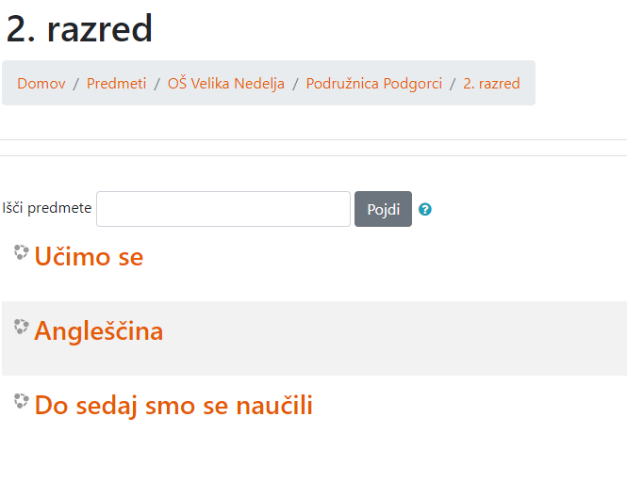

KAJ NAS ČAKA DANES? NAJPREJ SI PRIPRAVITE DELOVNI PROSTOR.

PRI MATEMATIKI BOSTE REŠILI NEKAJ RAČUNOV IN BESEDILNIH NALOG. PRI RAČUNANJU SI POMAGAJ Z ROGLJIČKI. NALOGE NAJDETE NA DELOVNEM LISTU.

PRI SPOZNAVANJU OKOLJA BOSTE SPOZNAVALI DRUŽINE.

TUDI PRI SLOVENŠČINI BOMO GOVORILI O DRUŽINAH. SPOZNALI BOSTE HANINO DRUŽINO. ISKALI PA BOSTE TUDI ŽENSKI PAR MOŠKEMU. VSE TE VAJE VAS ČAKAJO V DELOVNEM ZVEZKU NA STRANI 48 IN 49.

PRI GLASBENI UMETNOSTI BOSTE SPOZNALI (IN PONOVILI) O ORFFOVIH GLASBILIH.
